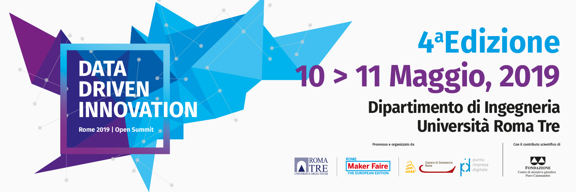

ROMA TRE E MAKER FAIRE ROME: SI E’ CHIUSA
CON UN GRANDE SUCCESSO DI PUBBLICO
LA QUARTA EDIZIONE DI DATA DRIVEN INNOVATION

PRESENTI 130 RELATORI INTERNAZIONALI. AL CENTRO ETICA
DEI DATI, INTELLIGENZA ARTIFICIALE ED ECONOMIA CIRCOLARE

- Si è chiusa, nel Dipartimento di Ingegneria di Roma Tre, la quarta edizione del Data Driven Innovation, la più grande conferenza italiana gratuita sul mondo dei dati e dell’innovazione organizzata da Roma Tre in collaborazione con “Maker Faire Rome – The European Edition”
- Nel summit è stato approfondito l’impatto dell’utilizzo dei dati anche nella vita quotidiana, con la partecipazione di prestigiosi esperti di aziende, Istituzioni e del mondo accademico
- Tra i relatori sono intervenuti Silvio Micali, H.V. Jagadish, Luca Attias, Roberto Viola, Sean Cubitt e Fosca Giannotti.
- Tra i principali temi al centro dell’iniziativa: IoT e reti 5G, Cybersecurity, Biomedica, Intelligenza Artificiale, Etica ed Economia circolare

Roma, 11 maggio 2019 – Si è chiusa la quarta edizione del Data Driven Innovation, la più grande conferenza italiana sul mondo dei dati e dell’innovazione organizzata dal Dipartimento di Ingegneria di Roma Tre in collaborazione con “Maker Faire Rome – The European Edition” di Innova Camera, l’Azienda speciale della Camera di Commercio di Roma che promuove Maker Faire Rome.
Data Driven Innovation è l’appuntamento annuale più atteso sulla portata innovativa dei dati in tutti i settori della società. Dall’industria all’agricoltura, dall’ambiente alla mobilità, dalla privacy all’intelligenza artificiale e alla creatività: tutte le opportunità e le criticità offerte dal mondo dei dati in una società sempre più digitale ‒ in cui ognuno di noi è produttore e consumatore (anche inconsapevole) di “dati” ‒ sono state analizzate e spiegate nell’intensa due giorni di dibattiti e confronti a cui hanno preso parte oltre 130 speaker di livello internazionale.
La fitta agenda del summit ha affrontato molti temi di attualità legati al mondo dell’innovazione, tra questi: Automotive, Industria 4.0, IoT e reti 5G, Cybersecurity, Biomedica, Intelligenza Artificiale, Etica, Economia circolare, Digital Humanities, Fintech, Foodtech, Agritech, Sport e ogni altro settore in cui i dati hanno un impatto dirompente.

Per questa quarta edizione, e a testimonianza del successo e dell’interesse crescente che suscita l’evento, è intervenuto ieri il Presidente del Consiglio dei Ministri, Prof. Giuseppe Conte.

“Roma Tre è orgogliosa di Data Driven Innovation, che, alla quarta edizione, si conferma un evento di riferimento per la riflessione a 360 gradi sul ruolo dei dati nella tecnologia e più in generale nella società di oggi, con la partecipazione del mondo accademico, delle istituzioni, delle aziende e del grande pubblico”, ha dichiarato Paolo Atzeni, Professore di Basi di dati e Pro-Rettore alla Didattica dell’Università Roma Tre. “Con i numerosi partecipanti provenienti da realtà diversificate, gli oratori nazionali e internazionali di grande autorevolezza e gli ospiti istituzionali del massimo livello, questa edizione - ha proseguito Atzeni – ha superato anche le precedenti e permette di confermare il contributo che l’accademia, attraverso la collaborazione con il mondo produttivo e il settore pubblico, può dare allo sviluppo della società, in un momento delicato come quello attuale”.

“Attraverso eventi come Data Driven Innovation e Maker Faire Rome, la Camera di Commercio di Roma svolge una funzione fondamentale: mettere faccia a faccia la grande tradizione manifatturiera italiana con la forza dell’innovazione. Spesso – spiega Lorenzo Tagliavanti, Presidente della Camera di Commercio di Roma - le piccole imprese, che costituiscono l’ossatura portante del nostro tessuto produttivo, non hanno risorse umane e finanziarie sufficienti per affrontare da sole il cambiamento del modello di business derivante da un utilizzo più efficace dei dati e della digitalizzazione. È dunque necessario e fondamentale - conclude Tagliavanti - accelerare la contaminazione tra Istituzioni, imprese e atenei e appuntamenti di rilievo come questo vanno nella giusta direzione”.

Il Data Driven Innovation è organizzato con il contributo scientifico della Fondazione “Centro di iniziativa giuridica Piero Calamandrei” e rientra nel calendario di appuntamenti di “Aspettando Maker Faire Rome”, il programma annuale di avvicinamento al più grande evento europeo sull’innovazione (in programma a Roma dal 18 al 20 ottobre 2019) e del PID (Punto Impresa Digitale) della Camera di Commercio di Roma.
Data Driven Innovation 2019 è stato possibile grazie ai numerosi partner che condividono l’importanza dell’evento e delle tematiche trattate tra cui Eni, Google, Arrow Electronics, Ibm e Acea.

Contatti stampa

Comin & Partners – Lucio Filipponio | lucio.filipponio@cominandpartners.com | 3273281717

Università Roma Tre - Alessia del Noce | alessia.delnoce@uniroma3.it | 3395304817

Ufficio stampa CCIAA Roma – ufficiostampa@innovacamera.it - tel. 066781178 - 3355292383

Per restare costantemente aggiornati sulla Maker Faire Rome 2019: www.makerfairerome.eu - #MFR19; Facebook: @Maker Faire Rome; Twitter: @MakerFaireRome; Instagram: @Maker Faire Rome.

